Функция | Область определения | Множество значений
 | 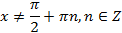

1) , -четная, - нечетная
2) , -четная, - четная
3) , -нечетная, - нечетная
4) , -нечетная, - нечетная

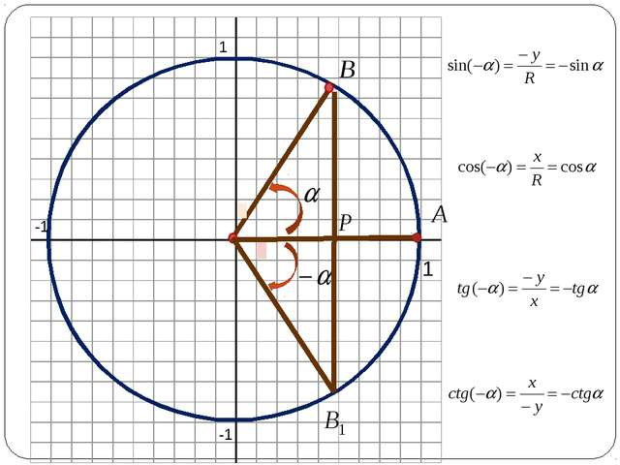

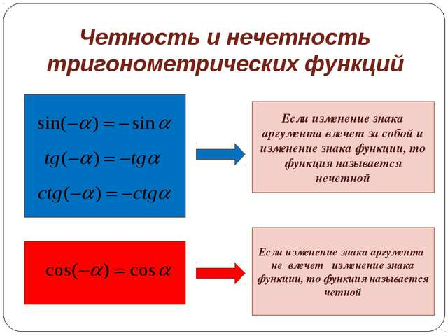

Зная, что:
- , .
- , .
- Вывод: - четная функция, - нечетная функция, -нечетная функция, - нечетная функция.

- Рассмотрим пример (на экране с подробными записями): выяснить четность функции .
Решение:
, так как - нечетная функция.

